**STUDI KOMPARATIF PENGARUH PENERAPAN METODE DEMOSTRASI DAN METODE EKSPERIMEN**

**TERHADAP HASIL BELAJAR SISWA**

**PADA MATERI VERTEBRATA**

**DI KELAS X MA AL-FATAH**

**PALEMBANG**



**SKRIPSI SARJANA S.1**

**Diajukan untuk Memenuhi Salah Satu Syarat Memperoleh**

**Gelar Sarjana Pendidikan (S.Pd)**

**Oleh**

**RIZKI RESTIANI**

**NIM. 08 22 2017**

**Program Studi Tadris Biologi**

**FAKULTAS TARBIAH DAN KEGURUAN**

**INSTITUT AGAMA ISLAM NEGERI RADEN FATAH PALEMBANG**

**2014**

**RIWAYAT HIDUP**

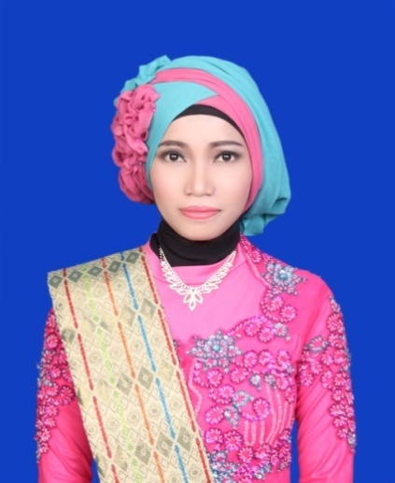 Nama Rizki Restiani, lahir di Palembang tepatnya pada tanggal 17 Agustus 1988, putri pertama dari pasanagan bapak H. Madiyah dan ibu Hj. Rohana. Pendidikan dasar saya selesaikan pada tahun 2001 di SD Negeri 1 Lingkis, selanjutnya pendidikan menengah pertama saya selesaiakan pada tahun 2004 di SMP Negeri 1 Rambutan. Pada tahun 2007 saya menyelesaikan sekolah menengah atas di MA Serbakti Suryalaya Pondok Pesantren Tasix Malaya. Pada tahun 2008 saya melanjutkan kuliah pada program studi pendidikan Biologi di IAIN Raden Fatah Palembang yang saya selesaikan pada hari selasa, tanggal 22 januari 2014.